CARTA DE PATROCINIO TORNEO DELIBERA 2017

En el marco de la 9ªversión del Torneo Delibera, organizado por la Biblioteca del Congreso Nacional, el Diputado Juan Enrique Morano Cornejo quién firma este documento, hace explícito su patrocinio y adhesión a la Iniciativa Juvenil de Ley ”Modificación a Ley ” del Colegio Trewhela’s, región Metropolitana, la cual propone modificar la organización ejecutiva del Servicio Nacional de Menores, con el fin de profesionalizar los Consejos Nacionales y Regionales de esta institución, logrando un mejor rendimiento y eficacia en toda materia que involucre a los niños, niñas y adolescentes que pertenecen a esta.

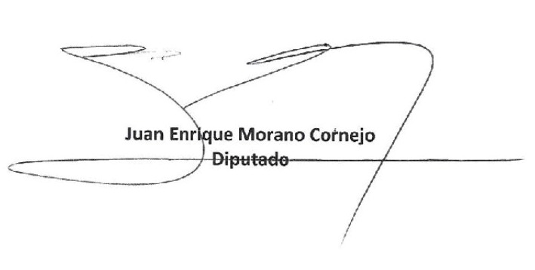

Punta Arenas, 09 de junio de 2017.

